Практическая работа № 5

Бардин Руслан

“ Решения задач на поиск собственных значений и собственных векторов матриц”

Вариант 2

1. Характеристическое уравнение, составленное по исходной матрице A:

$\left|\begin{matrix}2,4-λ & 1 & 1,4 \\ 1 & 2,3-λ & 1,4 \\ 1,4 & 1,4 & 3,4-λ\end{matrix}\right|$ = 0

По правилу треугольника вычислим определитель:

$\left|\begin{matrix}\frac{-5*λ+12}{5} & 1 & \frac{7}{5} \\ 1 & \frac{-10*λ+23}{10} & \frac{7}{5} \\ \frac{7}{5} & \frac{7}{5} & \frac{-5*λ+17}{5}\end{matrix}\right|$ = $(\frac{-5*λ+12}{5}*\frac{-10*λ+23}{10}$ $\frac{-5*λ+17}{5})+\left(1*\frac{7}{5}*\frac{7}{5}\right)+$



$\left(\frac{7}{5}*1*\frac{7}{5}\right)-\left(\frac{7}{5}*\frac{-10*λ+23}{10}*\frac{7}{5}\right)-\left(\frac{7}{5}*\frac{7}{5}*\frac{-5*λ+12}{5}\right)-\left(\frac{-5*λ+12}{5}*1*1\right)=\frac{-250λ^{3}+2025λ^{2}-4145λ+2519}{250}$*

=

−(λ−1,330)⋅(λ−1,414)⋅(λ−5,355)−(λ−1,330) ⋅(λ−1,414) ⋅(λ−5,355) = 0

2. Корни характеристического уравнения:

$λ_{1}$ ≈1,330

$λ_{2}$ ≈1,414

≈5,355

3. Собственные векторы для λ1

Для их нахождения использовался сайт: https://matrixcalc.org/slu.html.

λ1 ≈ 1,330

Нахождение ранга матрицы:

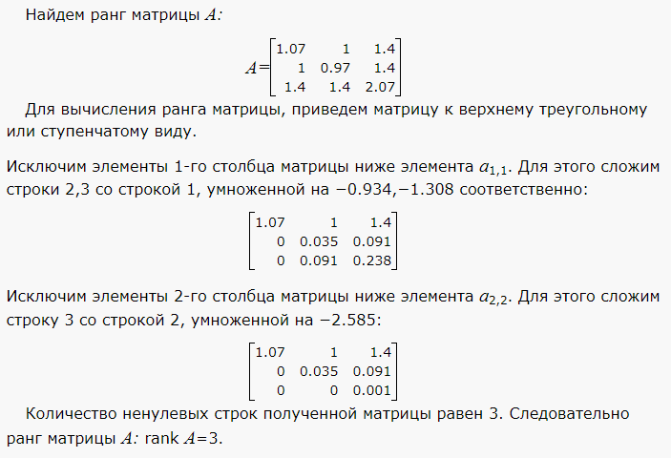

Рисунок 1 – Нахождение ранга матрицы.

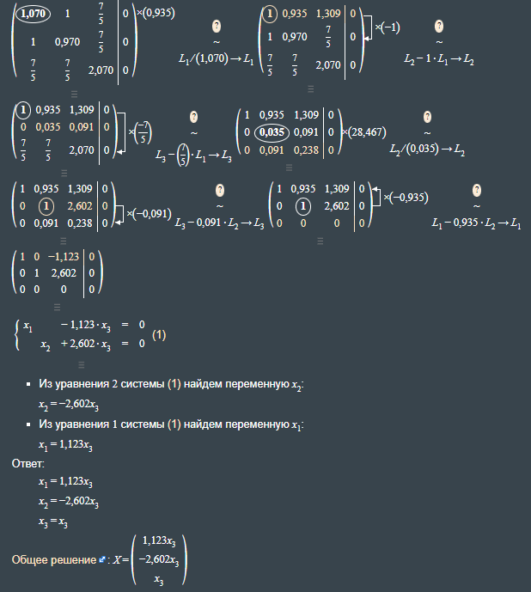

Рисунок 2 – Нахождение собственного вектора λ1.

3.1 Собственные векторы для λ2

2 ≈ 1,414

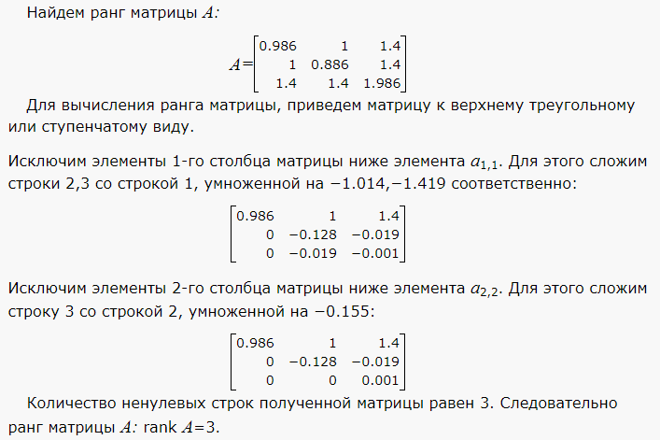

Рисунок 3 – Нахождение ранга матрицы.

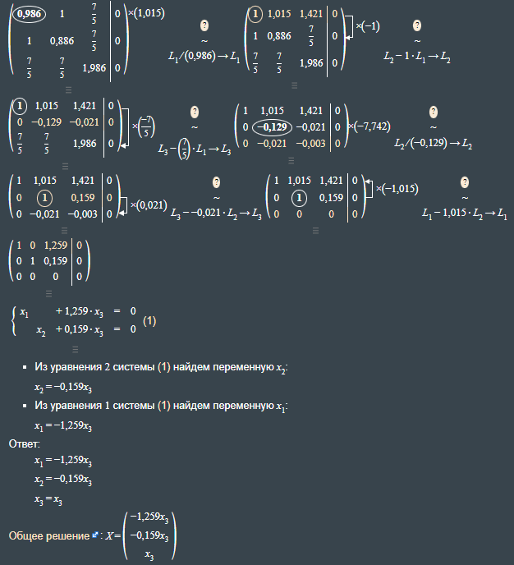

Рисунок 4 – Нахождение собственного вектора λ2.

3.2 Собственные векторы для λ3

3 ≈ 5,355

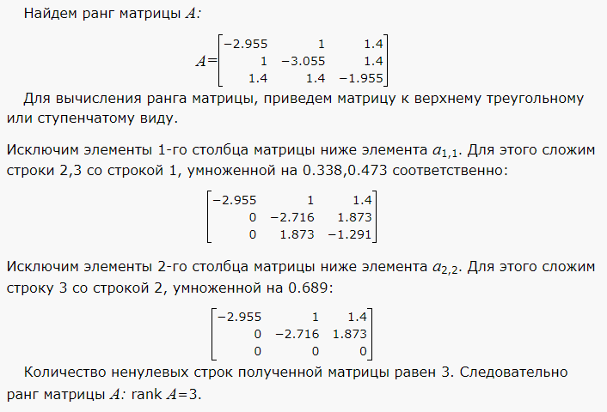

Рисунок 5 – Нахождение ранга матрицы.

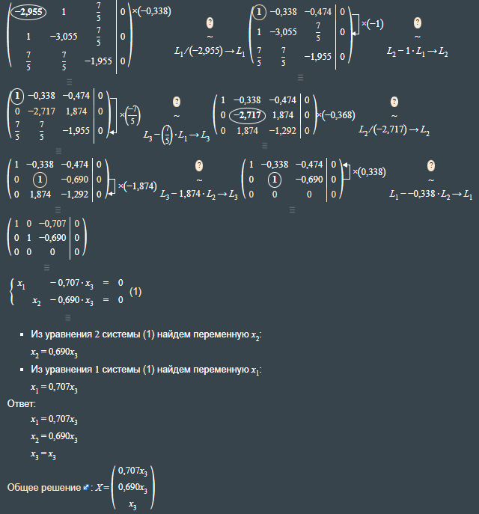

Рисунок 6 – Нахождение собственного вектора λ3.

Векторы:

$X^{1}=≈\left(\begin{matrix}1,12 \\ -2,6 \\ 1\end{matrix}\right)$;

$X^{2}=≈\left(\begin{matrix}-1,26 \\ -0,16 \\ 1\end{matrix}\right)$;

$X^{3}=≈\left(\begin{matrix}0,71 \\ 0,69 \\ 1\end{matrix}\right)$.

Расчёт спектрального радиуса:

$$\frac{x_{1}^{1\left(5\right)}}{x_{1}^{1\left(4\right)}}=\frac{3779,511}{706,197}=5,35$$

$$\frac{x_{2}^{1\left(5\right)}}{x_{2}^{1\left(4\right)}}=\frac{3686,159}{688,7109}=5,35$$

$$\frac{x_{2}^{1\left(5\right)}}{x_{2}^{1\left(4\right)}}=\frac{3686,159}{688,7109}=5,35$$

Среднее арифметическое значение будет являться значением спектрального радиуса матрицы:

$$\frac{5,35+5,35+5,36}{3}=5,353$$

Вывод:

Метод развертывания решает проблему собственных значений для матриц невысокого порядка.

Сравнив его с методом итерации для решения проблемы собственных значений можно подвести итог, что метод непосредственного развёртывания будет более удобный и быстрый, чем метод итерации, так как в методе итераций приходится проводить больше расчётов, что может привести к ошибке.